Marcillac-Vallon. Vidéo-protection : le maire de la commune, Jean-Philippe Périé répond aux détracteurs
ABONNÉS
- Comment parvenir à mettre fin aux incivilités ?

Politique, Aveyron, Marcillac-Vallon, Sécurité
Publié le 25/03/2021 à 05:08 , mis à jour à 13:39
Le projet d’installation de caméras vidéo aux abords de l’école maternelle Jean-Auzel ainsi que près des containeurs du Cambou et de la salle des fêtes n’a pas tardé à faire réagir les opposants hostiles à ce projet justifié selon eux "par des désagréments mineurs au regard du grave changement dans le vivre ensemble qu’occasionnera cette installation".
La pétition lancée sur internet par le Collectif de réflexion sur la video-surveillance à Marcillac-Vallon avait déjà recueilli 2 025 signatures six jours après son lancement. "Remettons les choses à leur place" indique le maire, Jean-Philippe Périé qui insiste sur le fait qu’il s’agit de vidéo-sécurité et non de vidéo-surveillance. "Sans vouloir alimenter la polémique, souligne-t-il , nous sommes flattés des 2 200 signatures (au 22 mars), mais Marcillac-Vallon ne compte que 1 740 habitants et encore ne sont-ils pas tous connectés ! Un si charmant village ne devrait pas se poser de telles questions et pourtant ? Une campagne d’affichage est en cours afin de sensibiliser la population au problème des incivilités et notamment des dépôts de déchets qui génèrent toutes les semaines du travail pas très valorisant pour les employés communaux. Les parents d’élèves ont été consultés quant à la sécurité des accès à l’école. Nous sommes partisans d’un débat démocratique et constructif mais sûrement pas de luttes partisanes. Toutes les suggestions permettant de résoudre ces problèmes de façon durable seront les bienvenues".

Correspondant

Marcillac-Vallon. Roger Lajoie-Mazenc sera en dédicace, dimanche, à la Maison de la presse
- Un livre cousu de fil rouge.
Livres et dédicaces, Aveyron, Marcillac-Vallon
Publié le 24/03/2021 à 05:08 , mis à jour à 05:12
Roger Lajoie-Mazenc dédicacera son dernier livre Temps de révolte, ce dimanche 28 mars, de 9 heures à midi à la Maison de la presse, à Marcillac-Vallon. Ce 28e ouvrage, qui marque les 60 ans d’édition de l’auteur, se penche sur les luttes syndicales en Aveyron. Il se décline sous la forme d’une fresque s’appuyant sur des archives et des témoignages relatant un siècle et demi de combats syndicaux.
De la première grève à Decazeville (1867), au double imbroglio Bosh Rodez/Sam Viviez (2021), on va de meeting en occupation, avec parfois séquestration. Les lecteurs du Vallon retrouveront avec intérêt les conditions de la naissance de Manuval à Marcillac, "une usine à la campagne" secouée par une grande grève en avril 1975.
Un volume de 550 pages, avec 270 photos dont 200 portraits, 480 biographies dont 40 grands témoins... L’ouvrage prend la forme d’un récit documentaire d’une extrême richesse, une histoire sociale qui entraîne le lecteur dans "les sillons creusés par des générations de prolos".

Correspondant

Marcillac-Vallon. La grande échelle des pompiers a fait son apparition, samedi matin, dans la cité
- 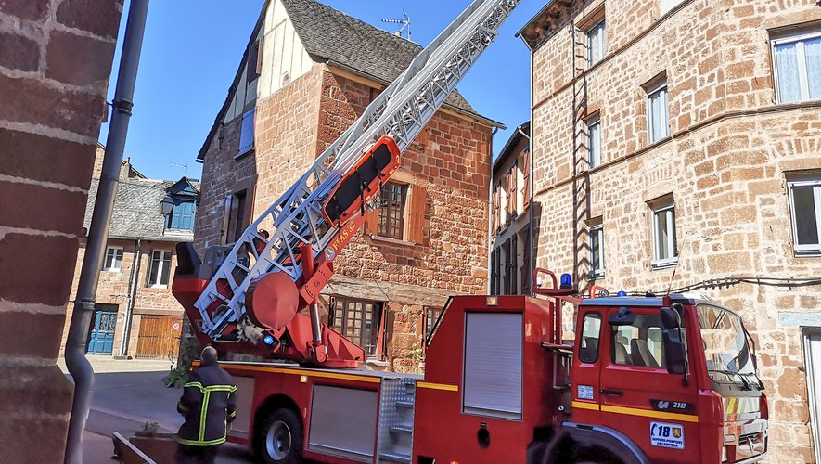Photo légende.
Faits divers, Aveyron, Marcillac-Vallon
Publié le 24/03/2021 à 05:08 , mis à jour à 05:12
La grande échelle des pompiers (30 mètres) a fait une apparition remarquée samedi à Marcillac. Très tôt dans la matinée, de grosses pierres provenant d’une cheminée, se sont éboulées du toit d’un immeuble de trois étages situé sur la place de l’Église, ne causant fort heureusement que quelques dégâts matériels.
Dans un premier temps, aussitôt prévenus par les riverains, la municipalité, les pompiers du centre de secours de Marcillac et la gendarmerie locale ont sécurisé les lieux afin d’éviter un possible sur-accident. L’accès à la toiture étant particulièrement délicat pour évacuer les éboulis restants, il a fallu faire appel à la grande échelle du centre de secours du Bassin qui s’est rendue rapidement sur les lieux (notre photo).
La circulation, momentanément interdite dans l’espace concerné, a été rétablie en fin de matinée

Correspondant

Marcillac-Vallon. Jean Auzel, une vie consacrée à Marcillac
- 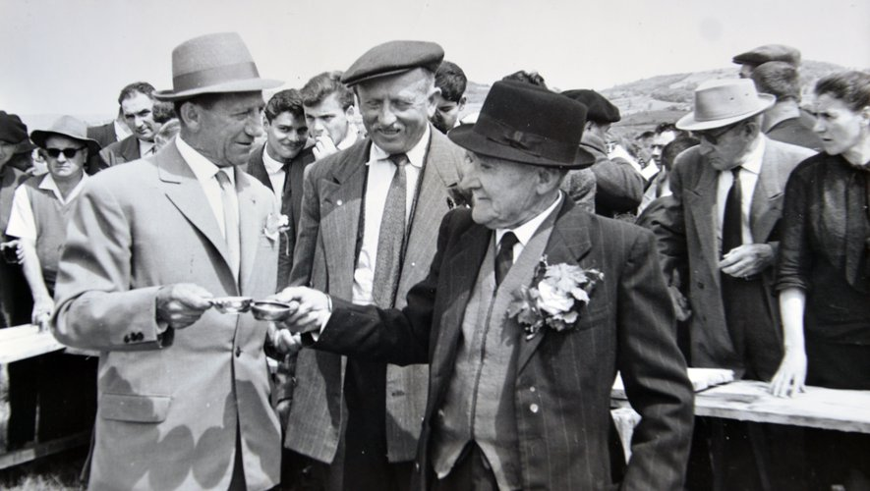Jean Auzel (à gauche), un homme d’union au service de la collectivité.

Société, Histoire - Archéologie, Marcillac-Vallon
Publié le 23/03/2021 à 05:09 , mis à jour à 10:07
Le nom d’une rue, d’un bâtiment public, d’un parc… autant de lieux qui racontent toujours une histoire ! L’école publique de Marcillac porte le nom de Jean Auzel, une personnalité qui a marqué de son empreinte la vie locale pendant près de 50 ans et dont la mémoire mérite d’être aujourd’hui ravivée, car peu nombreux sont ceux qui se souviennent encore du parcours de ce "républicain fervent".
Né à Marcillac en 1904, il était boulanger, fier d’exercer ce métier, un des plus beaux pensait-il, puisqu’il permettait de "faire naître les soleils pour apaiser les gourmandises et nourrir les légendes". En 1936, il entre au conseil municipal, à l’issue d’une élection complémentaire consécutive à la démission du maire d’alors, Léon Pouget.
C’est en 1950 qu’il enfile l’écharpe de premier magistrat de Marcillac qu’il portera jusqu’en 1977. Il sera également conseiller général de 1945 à 1967.
Pendant plus de la moitié de sa vie, il se dévouera sans compter dans ses mandats électifs ainsi que dans ses engagements associatifs (amicale laïque, services d’incendie et de secours, sports et notamment football…). En feuilletant les archives de l’époque, nous avons retrouvé le fil de sa vie publique qui a été déroulé lors des hommages qui lui furent rendus lors de ses obsèques en 1987, en présence d’une foule énorme et de Jean Puech, président du conseil général, Jean Briane, député de l’Aveyron et Pierre Maynadier, maire adjoint de Rodez. José Monestier, maire de Marcillac, retraça la vie et les nombreuses actions, toutes au service de la collectivité, menées par celui qui était considéré par tous comme l’homme de l’union. "Son grand mérite aura été d’avoir compris que le climat de division qui prévalait à Marcillac depuis plus d’un siècle était devenu anachronique et paralysait l’action", dira José Monestier.
La presse départementale fera du défunt un portrait élogieux en parlant "d’un sage, un homme très ouvert et très tolérant qui mena une action importante aux côtés des défenseurs de l’école publique et de la laïcité".
Une école dont il se plaisait à rappeler qu’elle lui avait tout appris. Jean Auzel fut aussi un patriote dont témoignent ses états de service pendant la guerre de 1939-1945 et son activité dans la Résistance.
Les services rendus à l’Éducation nationale lui avaient valu la nomination au grade d’officier de l’Instruction civique avec palmes académiques.

Correspondant

Marcillac-Vallon. La commémoration du 19 Mars en comité restreint
ABONNÉS
- 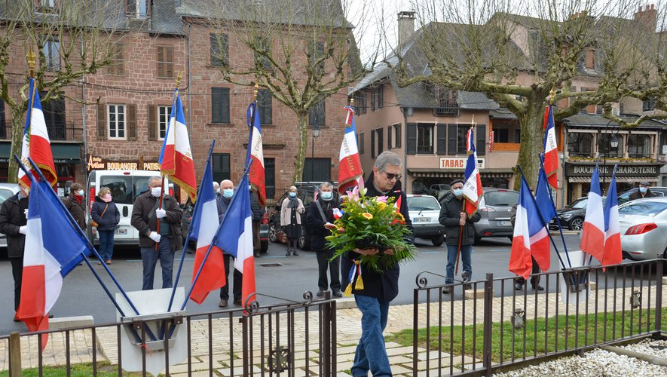La commémoration du 19 Mars en comité restreint

Commémorations - Hommages, Aveyron, Marcillac-Vallon
Publié le 22/03/2021 à 05:07 , mis à jour à 05:08
Le 19 mars reste une date importante pour la FNACA, car cette journée a été choisie pour rendre un hommage officiel à la mémoire des victimes civiles et militaires de la guerre d’Algérie et des combats en Tunisie et au Maroc. Privés de cérémonie commémorative en mars 2020 pour cause de confinement, les anciens combattants du secteur de Marcillac se sont retrouvés cette année en comité restreint devant le monument aux morts, autour de leur président Michel Sirvain et des porte-drapeaux des 6 communes concernées (Clairvaux, Marcillac, Nauviale, Pruines, Saint-Christophe, Valady). Jean-Philippe Périé, maire de Marcillac, a lu le message de Geneviève Darrieussecq, la ministre déléguée auprès de la ministre des armées, chargée de la mémoire des anciens combattants.
Il a ensuite déposé une gerbe au pied du monument (notre photo) avant d’inviter les participants à respecter une minute de silence.

Correspondant

Marcillac-Vallon. Une ouverture à la truite attendue et réussie
- Raphaël Dussutour, une même passion pour le foot et la pêche.

Chasse - Pêche, Aveyron, Marcillac-Vallon
Publié le 20/03/2021 à 05:07 , mis à jour à 05:09
Le jour d’ouverture de la pêche à la truite est un rendez-vous incontournable pour tous les pescofis, quel que soit leur niveau ou leur pratique. Cette année encore, malgré des conditions météo peu favorables, ils étaient nombreux dans le Vallon à surveiller leurs bouchons flottant sur les eaux du Créneau, de l’Ady, du Crou ou encore du Dourdou.
L’empoissonnement important réalisé les jours précédents constituait pour eux une motivation supplémentaire ainsi que l’espoir de ne pas rentrer bredouilles. La veille et l’avant-veille, une équipe de bénévoles de l’AAPPMA de Rodez conduite par Jean-Louis Fau et supervisée par le garde-pêche local Christian Maurel, avait en effet lâché 300 truites farios dans les ruisseaux du secteur.
"En 2020 les cannes ont dû être remisées pendant de longs mois à cause du confinement, aussi les pêcheurs étaient vraiment très heureux en ce jour d’ouverture très attendu. Nous avons également constaté que les jeunes étaient plus nombreux que d’habitude" indique Christian Maurel tout en soulignant que les bourriches étaient plutôt bien garnies en fin de journée. Pour certains, comme Raphaël Dussutour, cette journée d’ouverture fut même "exceptionnelle". Le jeune homme, qui est un des piliers de l’équipe de foot locale, est aussi un pêcheur émérite, soucieux de préserver le milieu aquatique. "J’ai sorti dix superbes truites, mais je n’ai gardé que deux sauvages" précise-t-il en prenant la pause pour la photo souvenir… Mais en se gardant bien de dévoiler l’endroit où il avait réussi d’aussi belles prises !
La pêche à la truite sera ouverte jusqu’au 15 septembre et il est toujours temps de prendre la carte en s’adressant à l’Office de tourisme ou au Bazar du Vallon. Un concours de pêche à l’écrevisse sera organisé en août sur le secteur par l’AAPPMA de Rodez.

Correspondant

Marcillac-Vallon. La journée des droits de femmes s’est invitée sur le marché
- 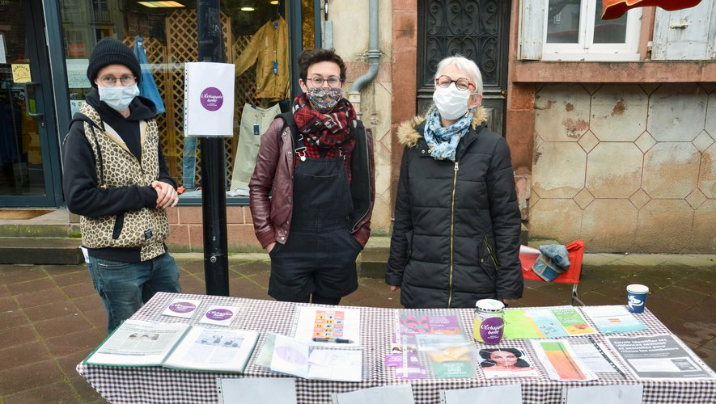L’Échappée belle, une association qui se préoccupe de l’accompagnement des femmes en difficulté.
Journée des droits de la femme, Aveyron, Marcillac-Vallon, Marchés
Publié le 18/03/2021 à 05:07 , mis à jour à 05:11
"L’Echappée belle", l’association d’entraide de femmes récemment créée sur le territoire Conques-Marcillac, a tenu un stand dimanche dernier sur le marché de Marcillac à l’occasion de la journée internationale des droits des femmes. "Par notre présence, nous voulons témoigner et rappeler que les inégalités et les violences sexistes sont toujours présentes. Elles touchent les femmes dans de nombreux domaines, au travail, dans la rue, à la maison et peuvent également concerner nos proches" explique Caroline qui participe à cette initiative destinée à "rendre visible les actions de l’association et à rompre l’isolement".
"L’Échappée belle" organise des permanences à la Maison du territoire à Marcillac, le vendredi de 16 heures à 17 h 30 sur rendez-vous (06 50 57 35 02).
Ces permanences, ouvertes à toutes les femmes, proposent un moment d’écoute et un accompagnement adapté à chaque situation.
"C’est aussi une occasion d’échange et de rencontre" souligne Caroline qui invite les femmes à ne pas hésiter à prendre contact avec l’association par téléphone ou SMS.

Correspondant

Marcillac-Vallon. Aveyron : un projet de ferme collective avec l'aide de la traction animale
ABONNÉS
- 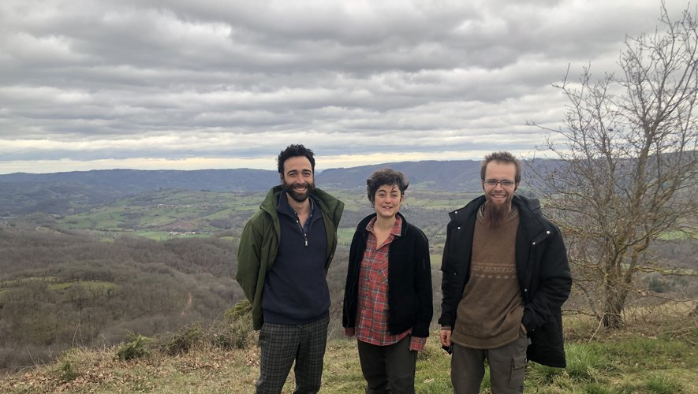Antoine Vallet, Batiste Rossius et Léa Benetto sont actuellement en trainde plancher sur leur projet d’installation.

Agriculture, Marcillac-Vallon, Aveyron
Publié le 16/03/2021 à 05:07 , mis à jour à 09:49
l'essentielCinq jeunes souhaitent reprendre une ferme abandonnée depuis trois ans pour monter un projet participatif et vertueux qui repose notamment sur la traction animale.
Leur idée est un peu utopique, ils ne s’en cachent pas. Mais elle n’en est pas moins réfléchie. Cela fait maintenant plus de cinq ans que cinq jeunes, âgés entre 25 et 30 ans, réfléchissent à la création d’une ferme collective et d’un habitat partagé.
L’idée leur trotte dans la tête depuis leur rencontre pendant leurs études à Angers. En fin d’année dernière, Antoine Vallet, Batiste Rossius, Léa Benetto, Lothaire Degalzain et Maël Magnier sont passés à la vitesse supérieure. Un peu à l’image d’artistes qui partent en résidence de création, ils ont passé deux mois ensemble pour faire avancer concrètement leur projet. Ils en ont couché les grandes lignes sur le papier et planché sur les plans de financements et autres dossiers qu’ils devront faire une fois l’aventure lancée.
Puis, il a fallu trouver une ferme à reprendre. "On se retrouve en Aveyron un peu par hasard, souffle Antoine Vallet. Au départ, on avait ciblé, pour nos recherches, le Cantal et les départements limitrophes. C’est comme ça qu’on a commencé à regarder ce qu’il y avait de disponible en Aveyron." Et en surveillant les offres de la Safer, qui gère les terres agricoles, les cinq jeunes sont tombés sur la ferme de la Singlerie qui conviendrait parfaitement à ce qu’ils recherchent. "Il y a sept hectares cultivables, douze de prairies et sept de forêt, détaille Batiste Rossius. Avec une partie d’habitation de deux fois 100 m2 et 400 m2 d’espaces de stockage, plus une maison en ruine qui pourra être rénovée plus tard."
L’endroit, à cheval entre les communes de Mouret et de Muret-le-Château, leur convient parfaitement, mais il leur faut désormais convaincre le Comité départemental d’orientation agricole, qui doit décider de l’attribution des terres lorsque plusieurs projets sont en concurrence. Les cinq compères le savent, leur projet, loin d’être commun, peut effrayer, mais ils préfèrent mettre en avant leur démarche et l’apport qu’ils peuvent avoir pour le territoire.

Des profils éclectiques
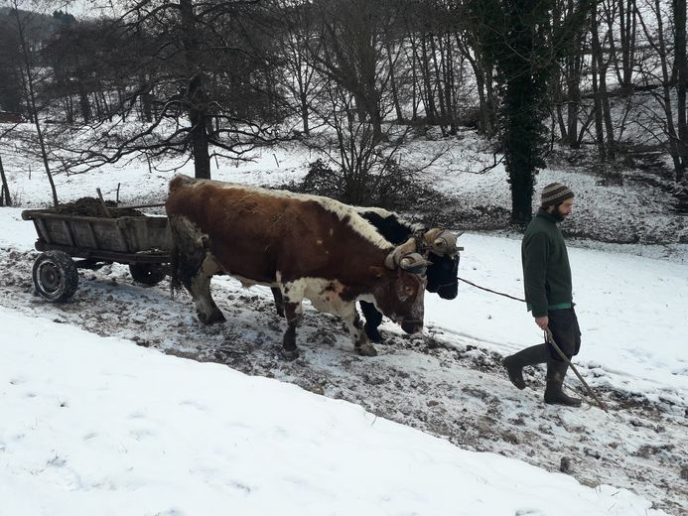
Antoine Vallet souhaite mettre en place une activité de maraîchage inspirée des principes du "maraîchage sol vivant", ainsi qu’une activité d’arboriculture avec transformation des produits, qui prendra quelques années à se développer, le temps que les arbres poussent. Il projette également d’exercer une activité de prestation de service en tant que jardinier paysagiste, qui permettra un apport rapide des premiers revenus tout en tissant des liens avec le territoire du vallon de Marcillac. Batiste Rossius, éleveur et dresseur bovin, s’intéresse de près à la traction animale. Il souhaite s’installer avec la volonté de dresser les paires de bœufs qui seront nécessaires à son travail agricole. Lothaire Degalzain, lui, est spécialisé dans les céréales. Il projette de s’installer en tant qu’agriculteur pour produire de la bière et du pain. Éleveur de chevaux et formé à la menuiserie, il compte s’occuper de la rénovation de la ferme et utiliser la traction animale, là encore, quand il faudra transporter le bois.

Maël Magnier et Léa Benetto sont eux un peu plus éloignés du monde agricole. Cependant, ils comptent bien s’investir dans le lieu et dans la vie locale. Le premier, qui maîtrise l’art de la forge et de la coutellerie, veut développer une activité de charpentier itinérant et de taillandier, et envisage de créer un réseau d’artisans du bois. Il axera en partie ses activités sur la transmission et l’échange de savoirs et savoir-faire. Il souhaite également avoir une petite activité paysanne sur la ferme de la Singlerie en s’occupant du poulailler, du jardin portager, de quelques brebis et de l’installation d’une demi-douzaine de ruches.
Léa Benetto est une ancienne professeure des écoles. Elle souhaite désormais se réorienter avec dans l’idée de participer à la vie rurale du territoire. Elle va également s’impliquer sur plusieurs activités paysannes comme le poulailler, le jardin potager et la traction bovine pour réaliser les travaux nécessaires à la vie du lieu, notamment le débardage du bois de chauffe…
Un projet collectif global ambitieux, qui doit maintenant convaincre la commission, dans les prochains jours, pour que les cinq jeunes puissent réellement se lancer.
Si le Comité départemental d’orientation agricole retient leur projet pour la reprise de la ferme à cheval sur les communes de Mouret et de Muret-le-Château, les cinq jeunes auront alors un délai pour l’acquérir. Pour lever des fonds, ils souhaitent constituer un GFA citoyen. Une structure qui doit permettre aux habitants du territoire d’acheter des parts, pour soutenir le projet. Antoine Vallet, Batiste Rossius, Léa Benetto, Lothaire Degalzain et Maël Magnier ont déjà des engagements de principe de nombreux de leurs proches qui leur apporte la confiance nécessaire pour porter le projet. Mais ils souhaitent maintenant le présenter aux habitants locaux pour leur démontrer tout ce qu’ils peuvent apporter au territoire.
Pour la partie habitation, qu’ils veulent séparer de l’exploitation afin que les futurs actionnaires du GFA citoyen ne financent pas cette partie privée, les cinq jeunes vont créer une société coopérative immobilière dont ils seront chacun actionnaires et espèrent, s’ils peuvent rénover le bâtiment en ruine, arriver à accueillir d’autres habitants un jour dans un modèle qui mêlerait espace privé et lieux de vie communs.

GFA citoyen et coopérative
Si le Comité départemental d’orientation agricole retient leur projet pour la reprise de la ferme à cheval sur les communes de Mouret et de Muret-le-Château, les cinq jeunes auront alors un délai pour l’acquérir. Pour lever des fonds, ils souhaitent constituer un GFA citoyen. Une structure qui doit permettre aux habitants du territoire d’acheter des parts, pour soutenir le projet. Antoine Vallet, Batiste Rossius, Léa Benetto, Lothaire Degalzain et Maël Magnier ont déjà des engagements de principe de nombreux de leurs proches qui leur apporte la confiance nécessaire pour porter le projet. Mais ils souhaitent maintenant le présenter aux habitants locaux pour leur démontrer tout ce qu’ils peuvent apporter au territoire. Pour la partie habitation, qu’ils veulent séparer de l’exploitation afin que les futurs actionnaires du GFA citoyenne financent pas cette partie privée, les cinq jeunes vont créer une société coopérative immobilière dont ils seront chacun actionnaires et espèrent, s’ils peuvent rénover le bâtiment en ruine, arriver à accueillir d’autres habitants un jour dans un modèle qui mêlerait espace privé et lieux de vie communs.

Guilhem Richaud

Marcillac-Vallon. Distribution gratuite de compost à la déchèterie de Malviès
- 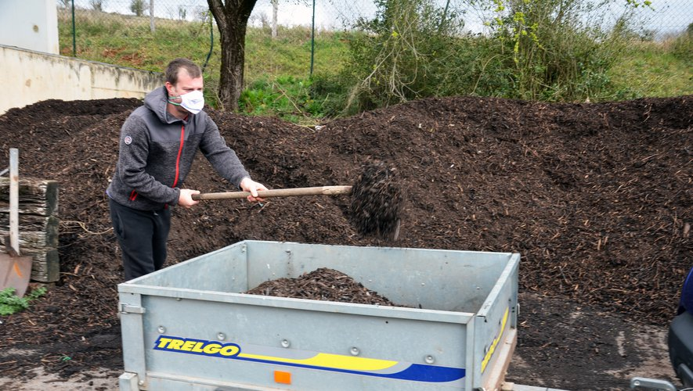À chacun de profiter du service.

Vie pratique - conso, Aveyron, Marcillac-Vallon
Publié le 16/03/2021 à 05:07 , mis à jour à 05:09
La communauté de communes Conques-Marcillac rappelle aux habitants qu’elle met gratuitement à leur disposition, à la déchèterie de Malviès, du compost normalisé issu des boues de la station de traitement des eaux usées de Marcillac Vallon, mélangées avec des déchets verts (compost de MIATE).
Ce compost est créé selon un procédé biologique de conversion et de valorisation des boues qui fabrique un produit stabilisé et hygiénisé. Il contient des matières d’intérêt agronomique pouvant être utilisé pour la fertilisation des cultures et répond au cadre normatif (NF U44-095). Le début du printemps est une excellente période pour épandre du compost sur son potager ou sa pelouse ou pour réaliser ses jardinières.
La déchèterie de Malviès est ouverte tous les après-midis du lundi au vendredi, de 14 heures à 18 h 30 et le samedi de 10 heures à midi et de 14 heures à 18 h 30.

Correspondant

Marcillac-Vallon. Des ateliers qui rapprochent parents et bébés
ABONNÉS
- 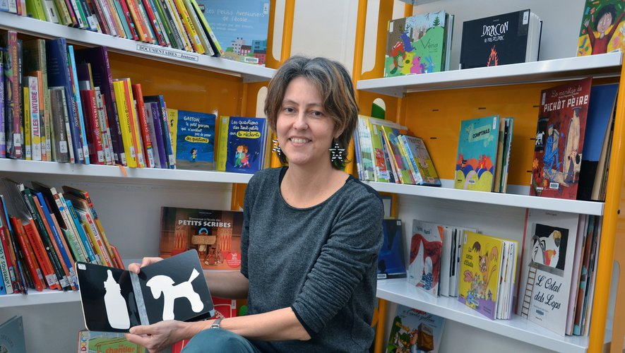Sarah Hébrard propose des ateliers individuels ou collectifs.

Famille, Grossesse / Bébé, Aveyron, Marcillac-Vallon
Publié le 12/03/2021 à 05:07 , mis à jour à 05:12
Après avoir travaillé pendant plusieurs années à "Mam-à-nous" une structure associative de garde pour enfants de 0 à 4 ans, Sarah Hébrard s’est lancée dans une nouvelle aventure professionnelle en créant "Parents et bébés", une micro-entreprise dont l’objectif est de proposer des ateliers de soutien à la parentalité. "On ne naît pas parents, on le devient !" assure Sarah qui sait parfaitement ce dont elle parle car, outre son expérience d’éducatrice en micro-crèche, elle a suivi des formations spécialisées dans l’accompagnement parental. "Les ateliers proposés permettent de découvrir des pratiques adaptées à son bébé et on peut ensuite les mettre en place chez soi en toute simplicité" explique-t-elle en soulignant qu’ils peuvent être individuels ou collectifs, ce qui en fait des lieux d’échange et de partage d’expérience d’une grande richesse. Deux thématiques essentielles sont abordées lors des différentes séances. Tout d’abord, celle des "signes associés à la parole" permettant aux parents de proposer à leur bébé une palette gestuelle étoffée qui accompagnera l’enfant vers l’acquisition de la parole.
Ensuite la "découverte du massage bébé" afin de le soulager durant ses petits maux quotidiens : coliques, poussées dentaires et petits rhumes, ainsi que quelques exercices en douceur type yoga bébé. Au mois de mars Sarah a programmé toute une série d’ateliers qui se dérouleront à la bibliothèque municipale (ancien presbytère) : découverte massage bébé, soulager les maux de bébé, initiation signes bébé…
Renseignements et inscriptions au : 06 71 65 0524.
Site internet : parentsetbebes.fr
Sarah Hebrard propose également à la bibliothèque où elle est bénévole, une animation gratuite autour d’histoires et de comptines sur les animaux des bois avec une découverte des signes, mercredi 24 mars à 10 h 30. Les places étant limitées, les inscriptions sont obligatoires.

Correspondant

Marcillac-Vallon. La réunion publique annulée, le maire fait le point sur quelques dossiers
ABONNÉS
- 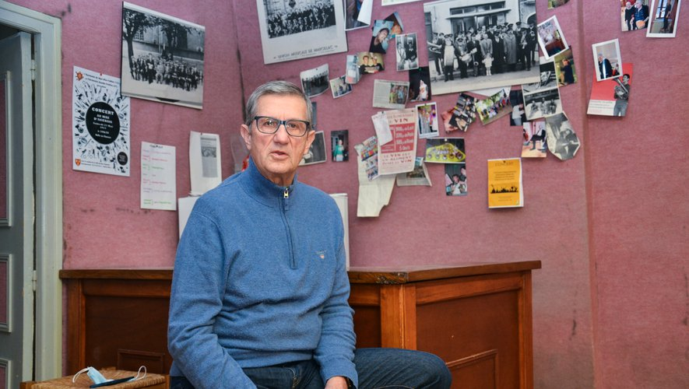Des travaux de rénovation sont en cours dans la salle de l’Harmonie.

Politique, Aveyron, Marcillac-Vallon
Publié le 10/03/2021 à 05:07 , mis à jour à 05:12
La réunion publique programmée par l’équipe municipale en mars étant annulée en raison du contexte sanitaire, nous avons rencontré Jean-Philippe Périé pour aborder quelques sujets d’actualité.
- Où en sont les projets immobiliers envisagés par la municipalité ?
- Trois premiers dossiers sont sur la table : l’Immeuble Rose, la mairie et l’ancien presbytère. Sur les 11 appartements disponibles à l’Immeuble Rose, six sont inoccupés par faute d’entretien. Aveyron Ingénierie a établi un rapport qui entraînerait une charge de 700 000 € pour la rénovation de ce bâtiment.
Selon ce même organisme, les travaux à effectuer à la mairie atteindraient 1,2 million d’euros.
Quant au presbytère, l’étude a été faite par l’ancienne municipalité et le devis avoisine 1,2 million d’euros. Pour déterminer les priorités et planifier ces chantiers, nous allons maintenant consulter la population, mais il nous reste à déterminer comment vu l’annulation de la réunion publique.
- Les deux associations qui occupaient le 3e étage de la mairie ont été délogées. Quelles en sont les raisons ?
- Cet espace abritait jusqu’à présent l’Harmonie et l’École de musique dans des conditions sanitaires et de sécurité pas satisfaisantes pour la poursuite de leurs activités. Sur la base de conseils du SDIS, des travaux de rénovation sont en cours. Ils devraient permettre de retrouver un mode de fonctionnement plus approprié.
- Quelles sont les évolutions envisagées pour la place du Cruou ?
- Suite à l’enquête réalisée auprès de la population, nous avons sollicité des paysagistes qui présenteront prochainement leurs propositions. Des études de résistance vont débuter pour envisager la réouverture du pont de la Marceline. Par contre, l’interdiction de stationner sur la dalle sera maintenue. La guinguette sera conservée mais l’idée est peut-être de l’enrichir en associant acier corten et bois pour retrouver le concept emblématique du tonneau et de la vigne.
- Et la sécurisation de la traversée de Marcillac ?
- Là aussi nous avons demandé une étude à Aveyron Ingénierie qui a fait des propositions pour faire respecter la vitesse : combinaison de plateaux surélevés, élargissement de trottoirs, déviation de la chaussée… le tout pour un montant de 650 000 €, ce qui ne va pas sans poser quelques problèmes !
- La réfection de l’éclairage public est-elle toujours d’actualité ?
- C’est un programme qui est prévu sur 4 ans. La première tranche débutera cette année avec le changement de lanternes à éclairage LED. Par mesure d’économie d’énergie, nous ferons le choix d’une réduction de 50 % de l’intensité lumineuse la nuit.
- Le projet de vidéo protection fait débat. Qu’avez-vous décidé ?
- L’installation de caméras est prévue cette année aux abords de l’école maternelle Jean-Auzel afin de prévenir les intrusions dans le périmètre scolaire. Pour lutter contre les incivilités, nous envisageons également la mise en place de caméras près des containeurs du Cambou et de la salle des fêtes. Une campagne de sensibilisation est en cours ; si elle conduisait à une réduction significative des dégradations, nous pourrions alors revoir cette orientation.

Correspondant

Marcillac-Vallon. L’Espace de vie sociale s’implique dans la lutte contre les violences conjugales
- 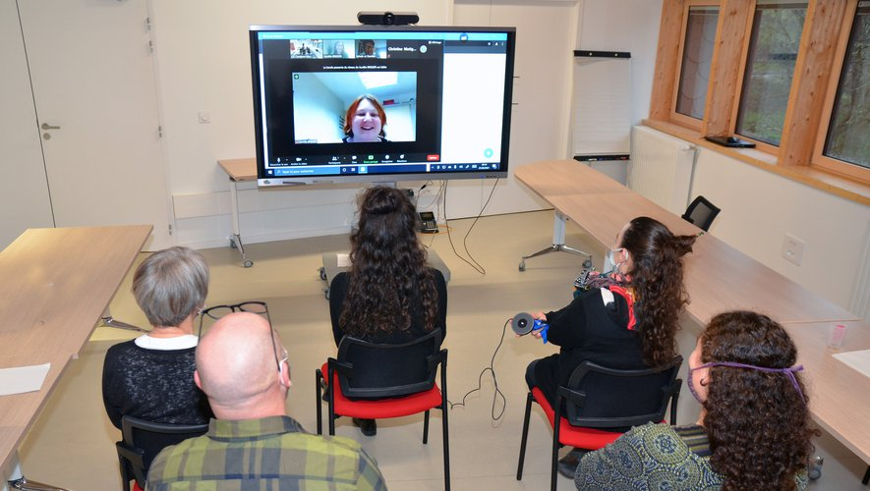Une action de sensibilisation organisée à la Maison du territoire.

Social, Aveyron, Marcillac-Vallon, Associations
Publié le 03/03/2021 à 05:07
L’association "l’Échappée belle" a été créée début 2020 sur le territoire Conques-Marcillac. Elle a pour objectif l’accueil et l’orientation des femmes victimes de violences. Dans le cadre du parcours de formation de ses bénévoles, l’association a proposé aux partenaires de l’Espace de Vie Sociale, aux agents de la Communauté de Communes en position d’accueil et aux secrétaires de mairie du territoire de participer à une action de sensibilisation intitulée "Mieux comprendre, repérer et orienter les victimes de violences conjugales".
Ainsi, début février, ce sont 28 personnes qui ont participé, pour une partie en visioconférence, à un moment de formation co-organisé à la Maison du territoire par la déléguée départementale aux Droits des Femmes et à l’Égalité et le CIDFF de l’Aveyron en partenariat avec la Communauté de communes Conques-Marcillac. Au cours de la soirée, les participant(e)s ont ainsi pu appréhender la problématique des violences faites aux femmes et acquérir un certain nombre de savoir-être et de savoir-faire en ce domaine.
Contacts :
-Espace de Vie Sociale Conques-Marcillac :
l-jeantet@cc-conques-marcillac.fr 05 65 71 86 20
-Association l’Échappée Belle : echappee-belle@herbesfolles.org
ou au 07 54 37 93 49.

Correspondant

Marcillac-Vallon. Hommage à Raymond Viguier
- 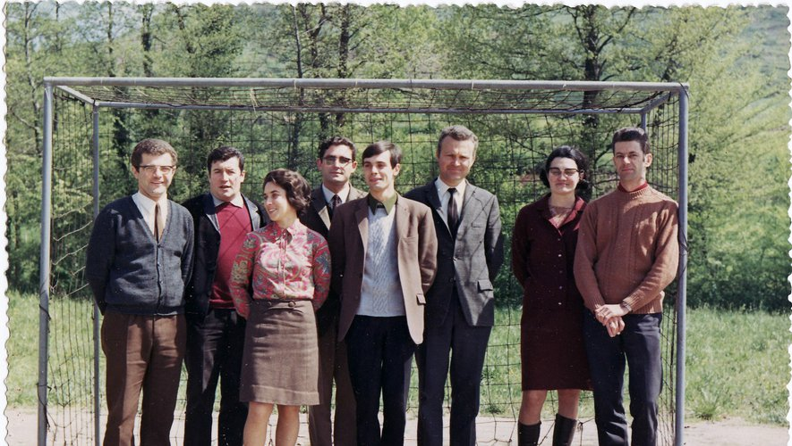Raymond Viguier (4e en partant de la gauche) en compagnie de ses collègues à la rentrée 1967.

Carnet noir, Commémorations - Hommages, Aveyron, Marcillac-Vallon
Publié le 01/03/2021 à 05:06 , mis à jour à 05:09
C’est avec tristesse et émotion que les Marcillacois ont appris le décès de Raymond Viguier, survenu la semaine dernière à Saint-Jean-Delnous. Son nom reste attaché aux premiers pas du 1er cycle d’enseignement public à Marcillac, créé en 1961 sous la pression d’un groupe d’amis de l’école publique. A l’époque, seule une classe de 6e avait été ouverte et la nécessité d’un internat conduisit l’amicale laïque à en accepter la gestion. Professeur de français très impliqué dans la vie de ce qui n’était à l’époque qu’un G.O.D. (Groupe d’Observation Dispersé), Raymond Viguier a mené une action déterminante aux côtés de l’amicale laïque qui avait pour mission d’assurer en quasi-totalité le financement de cette structure naissante. Il a consacré la majeure partie de son temps libre à épauler la troupe des "Tréteaux laïques" pour monter de nombreuses pièces de théâtre jouées lors de séances annuelles indispensables pour financer le G.O.D. qui deviendra, en 1967, un Collège d’Enseignement Général Mixte accueillant les élèves de la 6e à la 3e. En 1968, Raymond Viguier sera la cheville ouvrière d’un événement "inoubliable" évoquée avec émotion par son ami André Fualdès. "La première fête de l’école laïque organisée par l’Amicale fin juin, a connu un énorme succès de participation. De tous les villages du secteur scolaire, les parents sont venus pour assister au spectacle du Lendit pour lequel les élèves venaient de remporter une coupe et un fanion au championnat départemental organisé par la Fol au stade Paul-Lignon de Rodez". Création de la chorale du collège, encadrement des mercredis de neige à Laguiole, activités socio-éducatives… Le fervent engament de Raymond Viguier reste gravé dans la mémoire de ses collègues et de tous les anciens élèves qui saluent sa mémoire et son militantisme.
Ses obsèques se sont déroulées samedi 13 février en l’église de Saint-Jean-Delnous.

Correspondant

Marcillac-Vallon. Une charte de partenariat pour l’Espace de Vie Sociale
- 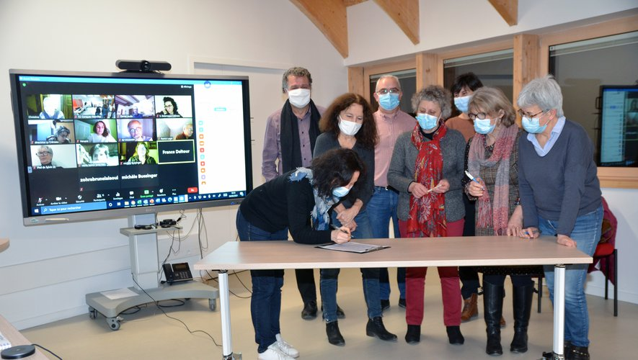Une charte de partenariat pour l’Espace de Vie Sociale

Social, Aveyron, Marcillac-Vallon, Associations
Publié le 01/03/2021 à 05:06 , mis à jour à 05:09
L’Espace de Vie Sociale (EVS) Conques-Marcillac, agréé par la Caf de l’Aveyron en 2019, permet de réunir les associations à dimension intercommunale afin de porter des actions dont la finalité est la création de lien social, la coordination entre associations et l’accès aux droits.
L’EVS fédère 11 associations : Conques-Marcillac Santé, Conques-Marcillac Solidarité, Familles Rurales Marcillac (gestion du Ram et du Multi accueil), CAPACM (Point Info Senior), Espace Emploi Formation, Familles Rurales Saint-Christophe-Valady (ALSH), le Créneau (ALSH + cyberbase), les Gastadous de l’Usep (ALSH), Usep Saint-Cyprien (ALSH), Vallon de Cultures, l’Échappé Belle.
Afin d’officialiser ce partenariat et de cadrer les modalités de fonctionnement, l’Espace de Vie Sociale s’est doté d’une charte de partenariat qui vient d’être signée en présence de Jean-Marie Lacombe, président de la Communauté de communes et de Christian Gomez, vice-président en charge de la vie sociale.

Correspondant

